Tajnička: Turecko a Zakaukazsko

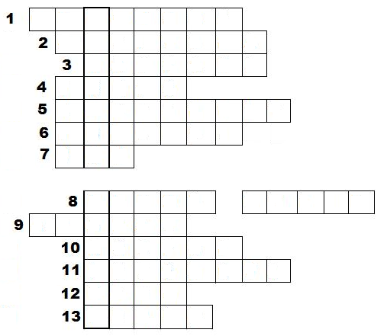

1. Nástupnícka ríša Byzantskej ríše
2. Prvá známa staroveká ríša v Anatólii?
3. Turecké mesto
4. Bájne mesto
5. Úžina medzi Čiernym morom a Marmarským morom
6. Hlavné mesto Gruzínska
7. jazero v Turecku
8. nerastná surovina Turecka
9. Najvyšší vrch Turecka
10. Úžina medzi Marmarským a Egejským morom
11. Mesto dvoch svetadielov
12. Hlavné mesto Azerbajdžanu
13. Známe turecké letovisko

Správna odpoveď:
